# Medical Cloud Service Design Document

***Form Tim Huang***

**Table of Content**

Change History 2

Terms Definition 3

Functional Request 4

Concept of Medical Cloud Service 4

Medical Cloud Service Software Architecture 5

PHASE I - Use cases of Cloud Storage Service 6

PHASE I - Inactive Menu 7

GITHUB 11

## Change History

|  |  |  |  |
| --- | --- | --- | --- |
| **Version** | **Date** | **Author** | **Comment** |
| **0.9** | 2014/5/5 | Tim Huang | Draft |
|  |  |  |  |
|  |  |  |  |
|  |  |  |  |

## Terms Definition

|  |  |
| --- | --- |
| **Term** | **Description** |
|  |  |
|  |  |
|  |  |
|  |  |
|  |  |
|  |  |
|  |  |
|  |  |
|  |  |

## Functional Request

本系統名稱為Medical Cloud Service，目前規劃分三個階段，Phase I是以APPS為主，針對醫療之問診及診斷提供輔助軟硬體，希望能籍由互動式的問診方式，讓精神科醫師輔由互動問診的結果，更精確的做出病情的診斷。將APP安裝在8吋或10吋的平板設備上，由病患自已或經由護理人員與其家人協助下，透過平板設備上之各項互動式問題，病患可自行作答並將答案內容儲存於平板設備，醫師亦可透過平板中儲存的結果來判讀病情。

這個部份甚至可經由APP下載後執行，APP將提供初步的判讀，讓民眾能及早發現及早接受專業的醫療，利用雲端運算強大功能以及APP及手持式裝置的普及性，希望能將心理健康的部份結合APP的開發與應用，將此類醫療的寬度與廣度更加推展並提升。

未來會有Phase II主要是要擴展APP數量及種類以及Phase III結合穿戴式設備整合更多資訊的來源。

## Concept of Medical Cloud Service

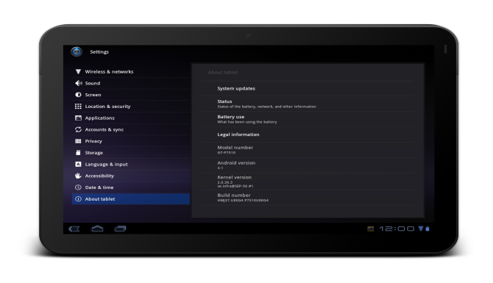

Cloud DATA Storage

Network (WIFI/3G)

Access Data API

Interactive Menu

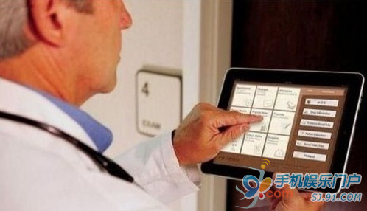

**圖1 : 服務示意圖**

由圖1 的服務示意圖所示，病患會與手持式設備採互動模式完成APP中所準備的項目，並且透過網路將結果存入雲端的資料儲存池中，醫師可由APP所儲存下來的每一個互動結果，其結果可以是對或錯、是與否、心算後的數字、一段文字敍述的錄音、一張親手畫的圖或者是視力測試的結果，由於這些結果皆被儲存在系統中，醫師可以查詢每一次診斷的變化或是在診斷的當下多次互相的比對，提供給醫師最好的輔助。

目前暫時先儲存在平板設備中，未來會存放在統一的Cloud DATA Storage中，而且這些巨量的資料甚至可以透過最新的Big DATA的技術做比對與計算，應用在研究領域中會更能突顯出本系統的價值。

## Medical Cloud Service Software Architecture

Access Data API

Cloud DATA Storage

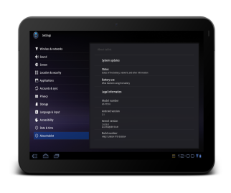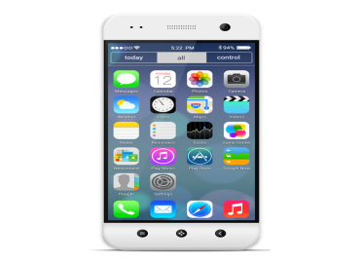

Load Balancer

Access Data API



WEB

#### 圖2:軟體區塊圖

圖2是未來整個Medical Cloud Service Software Architecture，基於這個系統軟體架構圖，以下是由下而上的介紹這個構架，最下層是分散式的儲存系統，採用的是Mangodb這是一種分散式儲存巨量資料的服務，再上一層是Web Service，再次一層是流量分配負載平衡，最上層是手持式設備及筆電或桌機：

* MangoDB
  + 提供大量資料的雲端儲存
* Web Service
  + 提供Accesss雲端資料的介面
  + WEB界面的服務平台
* Load Balance Service
  + 負責所有流向本雲端服務的流量的分配
* 手持式設備/PC/NB
  + 手持式設備為主要的互動設備，病患及醫師皆可透過此類設備輔功診斷
  + PC/NB的功能為未來擴增管理功能時的操作界面，如：進階查詢分析功能，研究巨量資料等….

## PHASE I - Use cases of Cloud Storage Service

由圖2分析Use case一共可分為User Login、User Interactive menu，Doctor Login及Doctor View Report四個整合為二個如圖3及圖4：



#### 圖3:User Use case



#### 圖4:Doctor Use case

## PHASE I - Inactive Menu

* Login
  + 要分為病患登入及醫師登入
* 基本資料維護
  + 姓名 : _________________
  + 性別 : 男/女
  + 教育年齡 : ____年
  + 出生 : 西元____年____月____日:
  + 識字能力 : YES/NO
  + 檢查日期 : 西元____年____月____日:
  + 工作內容 : 軍/工/教/退休/無業
  + 視力 : 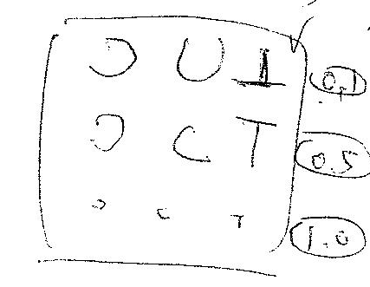
  + 聽力 : 左右耳分辦能力(戴耳機播放聲音檔)
  + 手指 : (須再確定功能)
* 專注力
  + 讀出數字，被當讀出某一個數字時，受測者要拍一下桌面(每秒1字)
  + 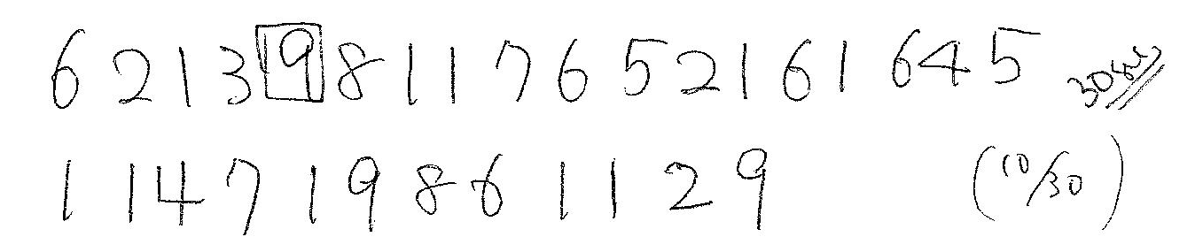
* 語言功能
  + 表達能力：說明蛋在左邊還是右邊
    - 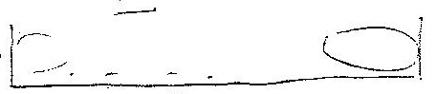
  + 理解能力：請他說出看到的圖有幾個或是什麼東西
    - 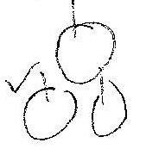
  + 理解能力：請他說出今天是下雨天嗎？
  + 理解能力：問門在什麼方向
    - 左/右
  + ~~理解能力：請把手舉高(這項有困難不好記錄結果)~~
  + 理解能力：請問病人是女生嗎？
  + 理解能力：重複說”長庚醫院”，”貓愛吃魚”，”衣服被風吹走了”
  + 命名：
    - 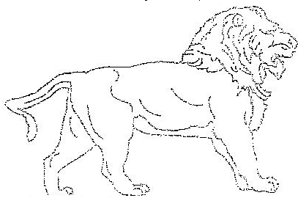請選擇：貓/獅子/狗
    - 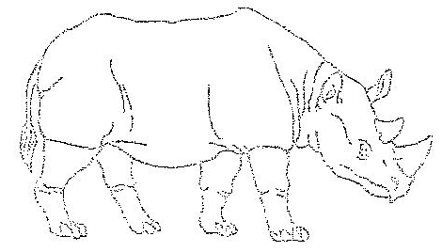請選擇：犀牛/馬/豬
    - 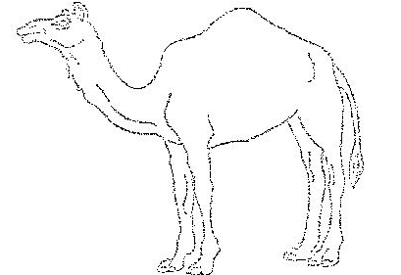請選擇：老虎/老鼠/駱駝
  + 語言流暢度：請說出動物名字(1分鐘內越多越好)
  + 基本語言能力：
    - 水 山 二 土 大 念出來並錄音
  + 記憶力：出現圖案前3次練習，第4次才是做答
    - 題目：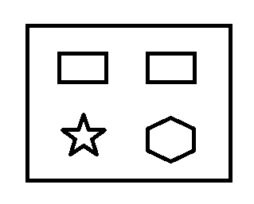(出現10秒鐘請受測者仔細看)
    - 請選擇右邊的答案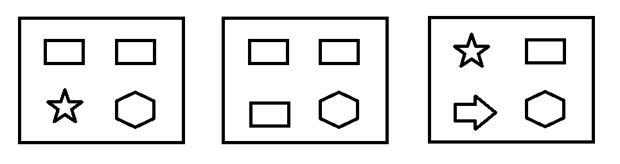

(測試後指出正確答案)

* 視覺空間功能
  + 數有幾個
    - 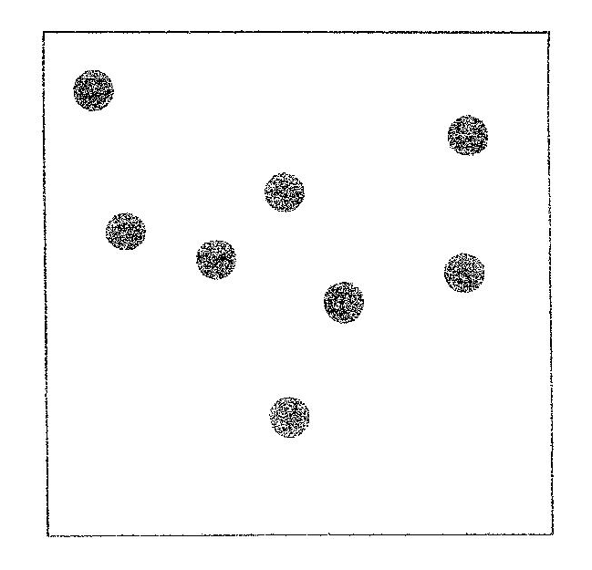答案：3/4/5/6/7/8/9
    - 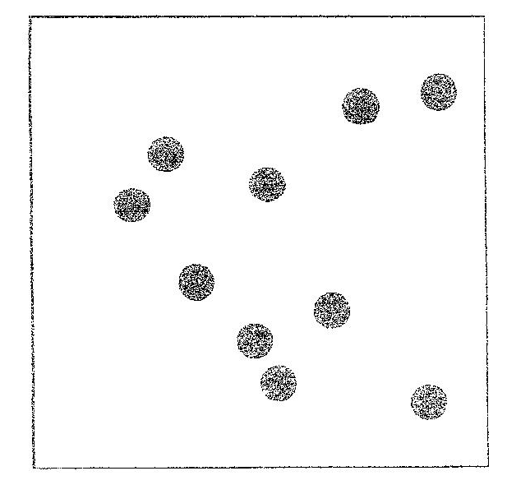答案：7/8/9/10/11/12/13
    - 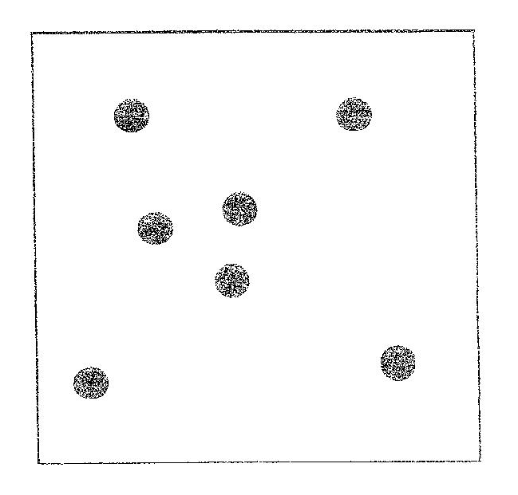答案：4/5/6/7/8/9/10/11
    - 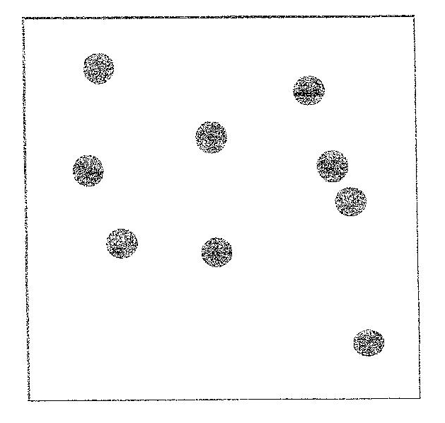答案：4/5/6/7/8/9/10/11
  + 什麼字
    - 答案：山/台/火/女
    - 答案：月/弓/人/金
    - 答案：田/口/廿/卜
    - 答案：心/十/日/一
  + 照著畫一次
    - 
  + 照著畫一次
    - 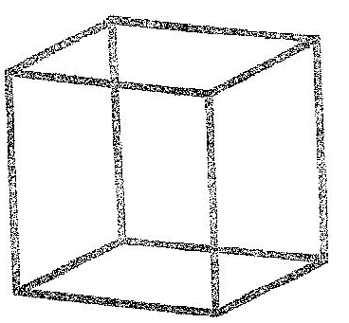
  + 畫時鐘：時間是下午5點

## GITHUB

git@github.com:panda109/PF.git